I över 100 år har diakoner haft sin hemvist vid Vårsta diakongård som ligger vid Södra sundet i Härnösand. Vårsta diakonkår bildades som en ideell sammanslutning för diakoner som utbildade sig och fick sin vigning vid Vårsta.  Kåren har därmed sin grund i den kristna tron och kallelsen till diakoni och vill stärka diakonatets och diakonins ställning i Svenska kyrkan. Dess syfte är att genom sin gemenskap vara ett stöd för enskilda i sin tjänst som diakon och att vi får finna stöd och fördjupning i vårt uppdrag.  År 2013 avslutades diakonutbildningen vid gården då utbildningen förlades till Uppsala och Lund.  Idag är Vårsta diakonkår öppen för alla diakoner och diakonstudenter som vill ta del av vår gemenskap.  Vårsta diakonkår har även fortlöpande kontakt med andra diakonkårer kring frågor som rör diakoni.  Bilder: Vårsta arkiv/Gustaf Hellsing/Ikon | Vårsta diakonkår  Box 134, 871 23 HÄRNÖSAND | 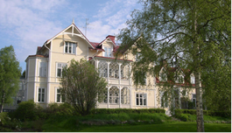 | Vårsta Diakonkår  - Vårsta diakonkår är en ideell förening för diakoner inom Svenska kyrkan.  - VÄLKOMMEN DU OCKSÅ !  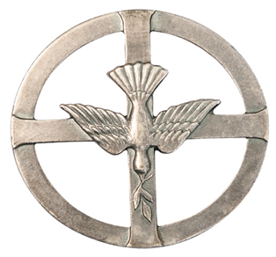

Vårsta diakonkår vill:  * Vara en inspirationskälla i uppdraget som diakon.  * Vara en stödjande och förebedjande gemenskap för vigda och blivande diakoner.  * Erbjuda möjligheter till debatt om diakoni och diakonat i kyrka och samhälle i nära samverkan med Vårsta diakonigård.  * Vara en del av diakonin i den världsvida kyrkan genom medlemskap i DIAKONIA-DRAE  Varje år inbjuda medlemmar till Diakondagar, med möjlighet till fördjupning och samtal kring diakonins uppdrag och tjänst. | 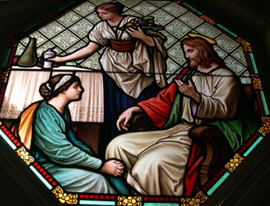  Vårsta diakonkår är en generationsöverskridande gemenskap av diakoner i Sverige och världen.  Du är en personlig resurs i vår kårgemenskap.  Du kan påverka kårens arbete genom att dela med dig av dina erfarenheter, önskemål och åsikter.  Du får hjälp att fördjupa din identitet som diakon och möjlighet att delta i reflektioner om kyrkans diakoni.  Få möjlighet att söka stipendier för deltagande i diakonikonferenser m.m. | Medlemskap i kåren  Alla diakonvigda inom Svenska kyrkan är välkomna att ansöka om medlemskap i kåren.  Även diakonstudenter kan ansöka om medlemskap  Vårsta diakonikår värnar om att ekonomi inte ska vara ett hinder att delta i gemenskapen. Kåravgift finns i olika nivåer.  - Medlem i full tjänst betalar 300 kr/år (200:- fr 2020)  - Deltidspensinär, sjukskriven, arbetslös och tjänstledig betalar 150 kr/år (100 fr 2020)  - Studerande betalar 100 kr/år  • Bankgiro 185-1682  Kontakta oss  Vårsta diakonkår  Box 134, 871 23 HÄRNÖSAND  Telefon  E-post: karen@varsta.se  http://varsta.se/varsta-diakonkar/

